Муниципальное дошкольное образовательное учреждение
«Центр развития ребенка – детский сад №99 «Почемучка», г.Вологда

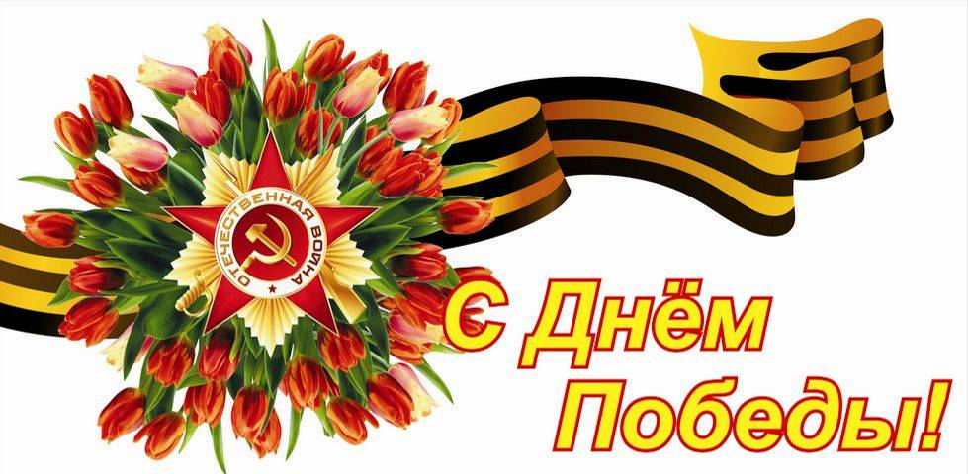

Праздничный парад,
посвященный 74-летию Великой Победы
с участием воспитанников МДОУ№99 «Почемучка»,
кадетов 11 «К» класса МОУ «Средняя школа №15
имени дважды Героя Советского Союза А.Ф.Клубова» и
кадетов 1 «К» класса СОШ №3 г.Вологды.
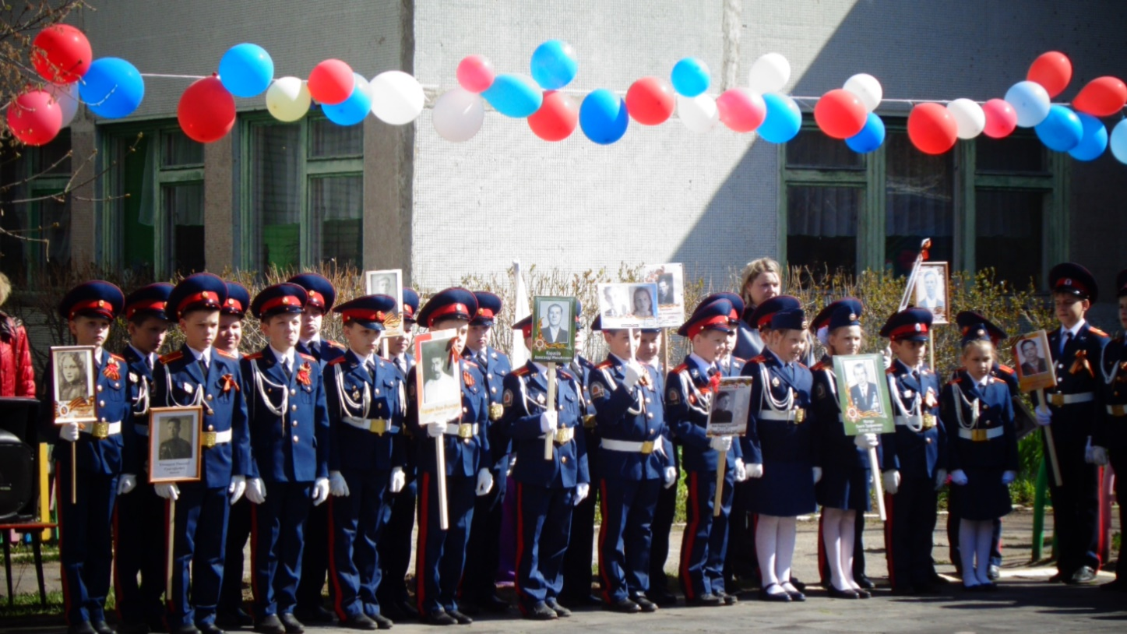

6 мая 2019 г.
г.Вологда
Цель: празднование 74-летия Великой Победы торжественным маршем воспитанников МДОУ №99 «Почемучка» и кадетов школ №15 и №3 в знак уважения к тем, кто защищал нашу Родину, к поколению ветеранов и детей войны.

Задачи:
- Создание атмосферы военного парада, способствующей эмоциональному подъему, проявлению патриотических чувств у детей и взрослых;
- Способствование преемственности духовно-нравственного и патриотического воспитания во взаимодействии с кадетскими классами СОШ №3 и №15;
- Воспитание чувства гордости за нашу армию в общении с воспитанниками кадетских классов;
- Развивать музыкальные навыки детей:
- темпо-ритмическое чувство (марши, танцы)
- сценическое мастерство декламации (чтение стихов)
- вокальные данные (пение)

Сценарий

“Москва” сл. и муз. О. Газманова
Звучит песня, дети подготовительных групп входят маршем и встают по периметру спортивной площадки.
Ведущий: внимание, внимание! Добрый день, дети и взрослые, гости и участники! Сегодня у нас в детском саду праздничный парад в честь Победы ВОВ”. Весь наш народ отмечает великий праздник.
Сегодня мы рады приветствовать почетных гостей нашего военного парада: ветеранов, представителей поколения «дети войны», а также наших друзей, кадетов школы 2 «К» класса МОУ СОШ № 3 (аплодисменты)

Командовать парадом поручается кадету __________________________________________________________________

Командующий: Здравствуйте, кадеты школы № 3!
Участники: Здраст!
Поздравляю вас с праздником, Победы ВОВ
Участники: Ура!

Командующий: Здравствуйте, ребята подготовительных групп!
Участники: Здраст!
Поздравляю вас с праздником, Победы ВОВ
Участники: Ура!

Командующий: Здравствуйте, ребята старших групп!
Участники: Здраст!
Поздравляю вас с праздником, Победы ВОВ
Участники: Ура!

Командующий докладывает заведующей д\с

Командующий: Товарищ заведующий, воспитанники детского сада «Почемучка» и кадеты школы и №3 к праздничному параду готовы!
Кадет ________________________
Заведующий Горшкова Л.И.: – Вольно!

Командующий: Парад! Вольно!

Заведующий: Дорогие друзья! Вот и наступил долгожданный праздник! Мы готовились к нему весь год. Давайте сегодня достойно, торжественным маршем отметим юбилей Великой Победы, отдадим дань уважения и памяти павшим героям-защитникам, поколению ветеранов и детей войны!
Слава народу-победителю, с праздником вас. С юбилеем Великой Победы! Ура!
Участники: Ура! Ура! Ура!
Ведущий: Дух единства, крепи нашу силу,
Светлой вере открыта страна!
Нет прекрасней великой России!
Славься, Русь, на все времена!

Внимание! Звучит Гимн России. Смирно!
Гимн Российской Федерации

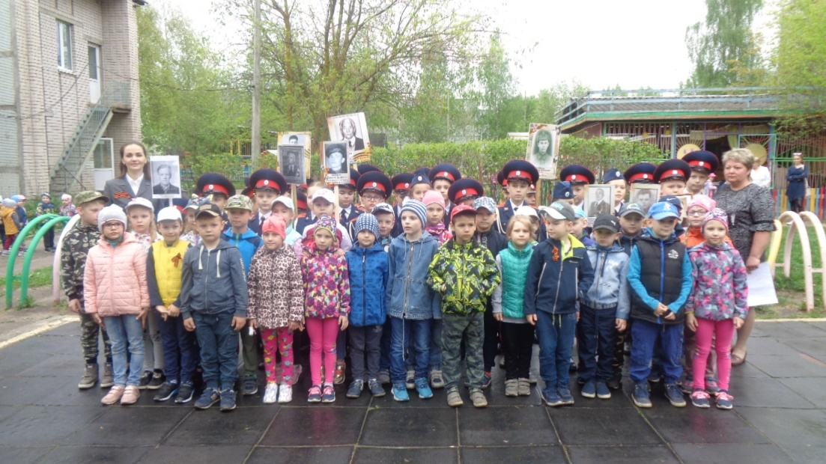
Литмонтаж – 2 «К» класс
Прадедушка

Командующий: Внимание! Парад! Подготовиться к торжественному маршу!

Ведущий: Право открыть парад предоставляется группе мальчишкам подготовительных групп
Равняйсь!
Смирно!
нале-ВО!
В обход по площадке шагом МАРШ!
Ведущий: Продолжают наш парад кадеты школы № 3
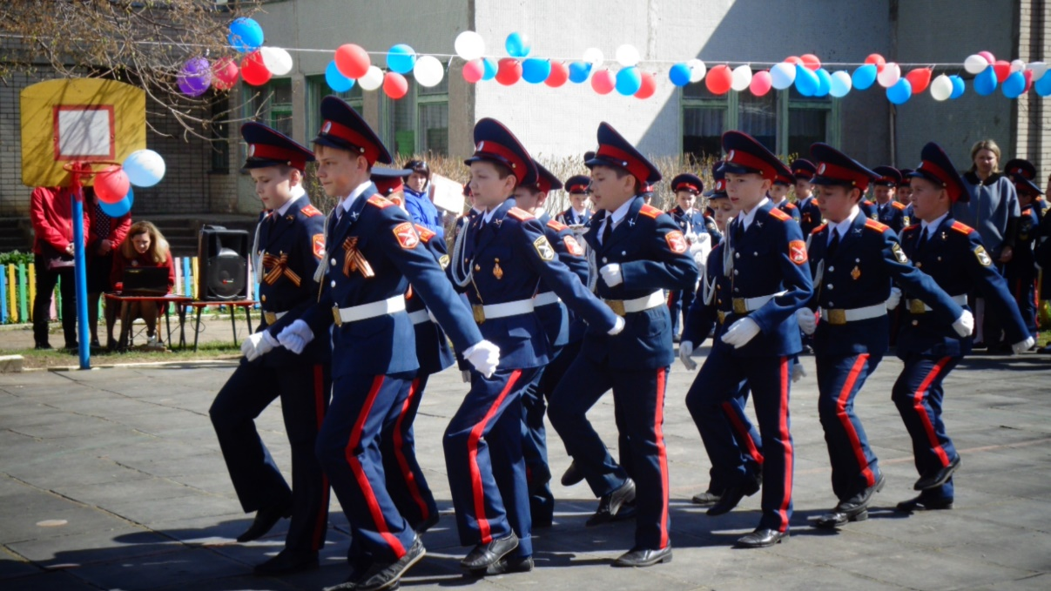
Марш кадетов 2 «К» класса
Ведущий:
Нам лет ещё не много,
Но все мы молодцы.
И мы шагаем в ногу,
Как в армии бойцы!

Ребенок: Дед вставай, посмотри, как мало осталось твоих в этом частом строю… Дед вставай…. Через десятки годков, что за лица увидят мои правнуки 9 мая? Кем будут гордиться? Ты не встанешь, я знаю,… но я пронесу твою честь, ведь я твоя честь, ведь я твоя кровь, ведь я твоя память. Дед я знаю, ты видишь, мы в строю! Здесь твой правнук с красавицей дочкой, и когда я уйду, встанут внуки его, потому что так надо и точка.

Ведущий:
Мы пришли сюда, чтобы пронести портреты наших прадедов, дедов, отцов. Для того что бы каждый из них, прошествовал рядом снами в одном полку. Вот они, кто в годы войны защищал Родину от врага, ковал оружие победы на заводах, растил хлеб. Они должны пройти победным строем! Слава героям Великой Победы!
Бессмертный полк опять в строю
Участвует в торжественном параде
Портреты победителей несут
Бессмертие представлено к награде.
В поблекших снимках разных лет
Видна война - эпоха лихолетья
Грудь в орденах за множество побед
За мир в стране на многие столетия.
По площади идёт неровный строй
Их дети, внуки, вдовы и сироты
Для каждого из них Он, был герой
В атаку шёл на вражеские дзоты.
Победный гром салюта в Вашу честь
Бессмертны в памяти людской остались
Святой была, фашистам, Ваша месть
Вернуться с той войны не всем досталось.
Бессмертный полк опять в строю
Нам не забыть, о той войне далёкой
Вы, не щадили в битве жизнь свою
И уходили в вечность Вы, до срока.

Все те, кому дорога память о фронтовиках – победителях!
Все те, чьи отцы, деды и прадеды воевали в Великой войне!
Все те, чьи близкие и родные погибли на фронтах этой страшной войны!
И кого уже нет с нами, но кто до сих пор остается с нами в одном строю.
Не побежденным, не покоренным, бессмертным солдатам Великой Отечественной войны посвящается!
Внимание! Колонна для шествия «Бессмертного полка», шагом марш!

Под марш-гимн «Бессмертный полк»
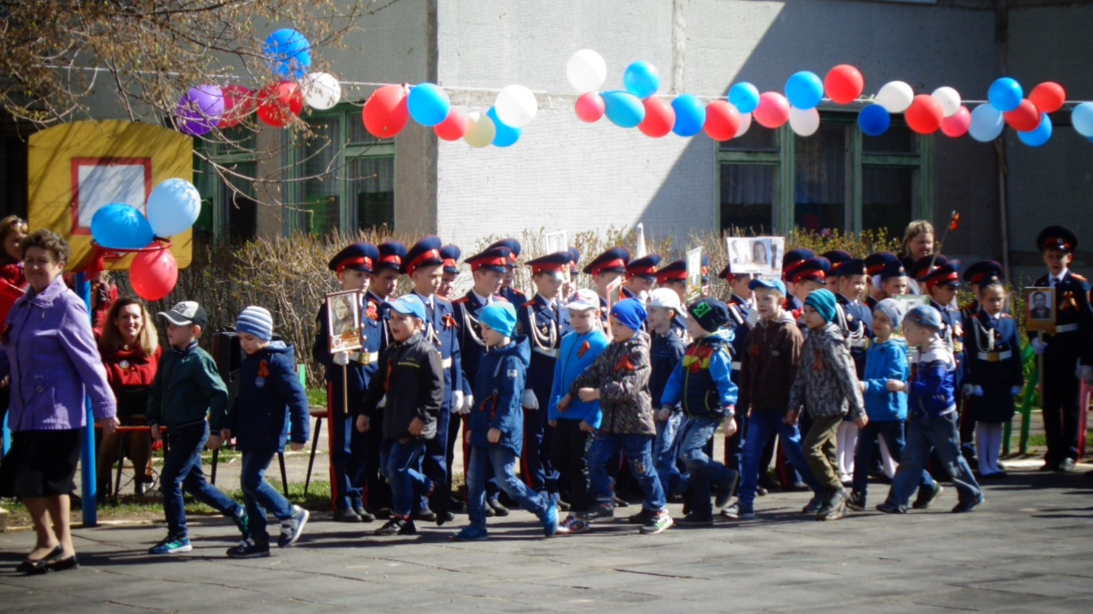

Командующий: Да здравствует Великая Победа! Ура!
Дети: Ура!!!
Ведущий:
Люди всей большой планеты
Мира вечного хотят,
Чтобы радостью согрето
Было детство у ребят!
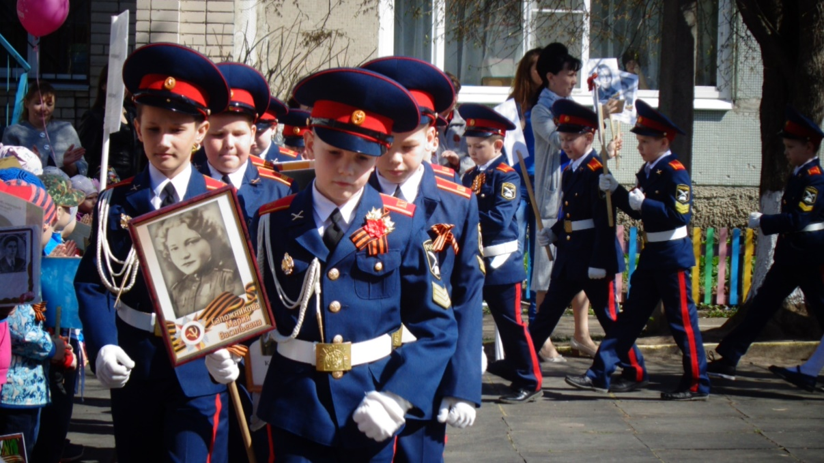

Песня “Солнечный круг”
(исполняют все)

Ведущий: слово предоставляется заведующему детского сада «Почемучка» Л.И.Горшковой

Вручение благодарностей за участие в параде
Ведущий:
Давайте будем беречь планету,
Другой такой же на свете нету.
Во всей вселенной она одна,
Что будет делать без нас она?
Ведущая: в заключение парада, предлагаем на память всем вместе сфотографироваться.

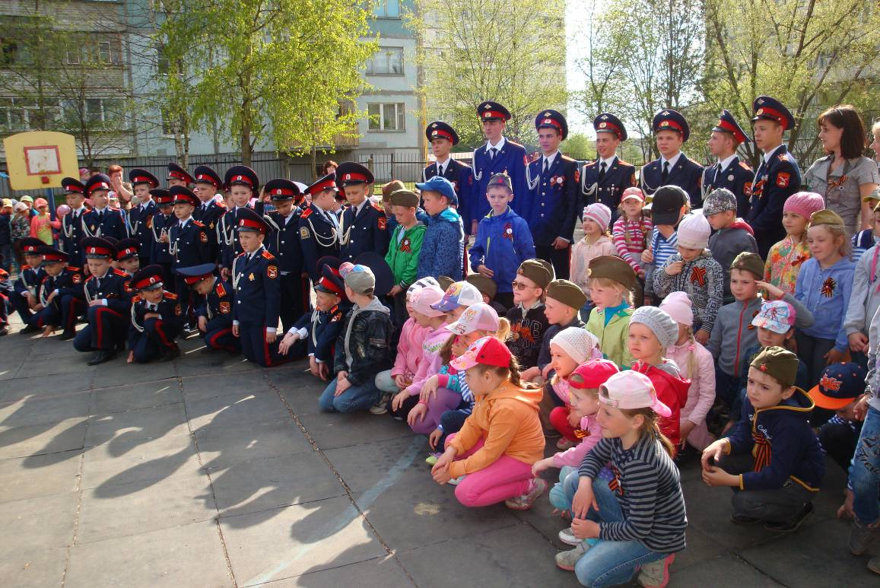
ФОТО на память

Звучит Марш.
Команды расходятся.
Чаепитие.

